年产3000套展台展具智能生产线项目
竣工环境保护验收监测报告表

建设单位：安徽建诚展览展示服务有限公司
编制日期： 2022年10月

建设单位法人代表 | ： | 张晓凤
项目负责人 | ： | 陈勇

建设单位：安徽建诚展览展示服务有限公司
电话：18355626271
邮编：231400
地址：安徽省安庆市桐城市孔城镇高桥工业集中区

检测单位：安徽工和环境监测有限责任公司
电话：0551-67891265
传真：0551-67891265
邮编：230000
地址：合肥市高新区香樟大道168号柏堰科技实业园D19栋4楼

表一 项目概况
建设项目名称 |  | 年产3000套展台展具智能生产线项目
建设单位名称 |  | 安徽建诚展览展示服务有限公司
建设项目性质 |  | 新建 |  | □改扩建 |  | 技改 |  |  |  | □迁建
建设地点 |  | 孔城镇高桥工业集中区
主要建设内容 |  | 年产3000套展台展具智能生产线
设计建设指标 |  | 年产3000套展台展具智能生产线
实际建设内容 |  | 年产3000套展台展具智能生产线
建设项目环评时间 |  | 2022年5月 |  |  | 开工建设时间 |  |  | 2022年6月
调试时间 |  | 2022年9月 |  |  | 现场监测时间 |  |  | 2022年9月24~9月27日
环评报告表  审批部门 |  | 安庆市桐城市生态环境分局 |  |  | 环评报告表  编制单位 |  |  | 安徽禾美环保集团有限公司
环保设施  设计单位 |  | / |  |  | 环保设施  施工单位 |  |  | /
投资总概算 |  | 1000万元 | 环保投资总概算 |  |  |  | 40万元 |  | 比例 |  | 4%
实际总投资 |  | 1000万元 | 实际总环保投资 |  |  |  | 40万元 |  | 比例 |  | 4%
验收  监测  依据 | 1、法律法规  （1）《中华人民共和国环境保护法》（2015年1月1日）；  （2）《中华人民共和国环境影响评价法》（2018年12月29日修订）；  （3）《中华人民共和国环境噪声污染防治法》（2018年12月29日修订）；  （4）《中华人民共和国水污染防治法》（2018年1月1日）；  （5）《中华人民共和国大气污染防治法》（2018年10月26日修订）；  （6）《中华人民共和国固体废物污染环境防治法》（2020年9月1日）；  （7）《建设项目环境保护管理条例》（2017年10月1日）；  （8）《安徽省环境管理保护条例》（安徽省人民代表大会常务委员会，2018年1月1日）。  2、技术规范  （1）《建设项目竣工环境保护验收暂行办法》（环境保护部，国环规环评[2017]4号，2017年11月22日起实施）；  （2）关于发布《建设项目竣工环境保护验收技术指南 污染影响类》的公告（生态环境部，公告2018年第9号，2018年5月16日）。  3、项目批文  （1）《安徽建诚展览展示服务有限公司年产3000套展台展具智能生产线项目环境影响报告表》（安徽禾美环保集团有限公司，2022年5月）；  （2）《安徽建诚展览展示服务有限公司年产3000套展台展具智能生产线项目环境影响报告表审批意见的函》（安庆市桐城市生态环境分局，（宜桐环建函[2022]072号），2022年7月15日）。  4、其他资料  （1）年产3000套展台展具智能生产线项目环保验收监测委托书（2022年9月）。  （2）验收监测现场踏勘资料。
验收监测评价标准、标号、级别、限值 | 1、废水排放标准  项目废水主要为生活污水，水喷淋废水循环使用不外排，生活污水经化粪池处理后进入经开区污水管网，再经桐城市城南污水处理厂处理，出水达到《城镇污水处理厂污染物排放标准》(GB18918-2002)一级 A 标准后排入龙眠河。具体标准值见表1-1。  表1.1 污水综合排放标准 （mg/L，pH值除外）  2、废气排放标准  电项目粉尘和有机废气排放参照《大气污染物综合排放标准》 (GB16297- 1996)中相关标准要求；食堂油烟排放能满足饮食业油烟排放标准（试行）（GB18483-2001）中的标准要求。  表1-2 气体污染物排放标准  表 1-3 饮食业油烟排放标准  3、噪声排放标准  项目运营运期厂界噪声执行《工业企业厂界环境噪声排放标准》（GB12348-2008）中2类标准。  表1-4 噪声排放标准限值  4、固体废物  一般固体废弃物执行《一般工业固体废物贮存和填埋污染控制标准》(GB18599-2020)要求；危险废物执行《危险废物贮存污染控制标准》（GB18597-2001）及2013年修改单要求。
  序号 | 污染物名称 | 桐城市城南污水处理厂接管标准
  1 | pH（无量纲） | 6~9
  2 | COD（mg/L） | 280
  3 | BOD₅（mg/L） | 160
  4 | SS（mg/L） | 400
  5 | 氨氮（mg/L） | 25
  污染物 | 排气筒高度（m） | 标准限值 |  |  | 执行标准
  污染物 | 排气筒高度（m） | 最高允许排放浓度(mg/m3) | 最高允许排放速率  （kg/h） | 无组织排放监控浓度限值(mg/m3) | 执行标准
  颗粒物 | 15 | 120 | - | 1.0 | 《大气污染物综合排放标准》 (GB16297- 1996)中规定的有关排放限值
  非甲烷总  烃 | 15 | 120 | 10 | 4.0 | 《大气污染物综合排放标准》 (GB16297- 1996)中规定的有关排放限值
  二甲苯 | 15 | 70 | 1.0 | 1.2 | 《大气污染物综合排放标准》 (GB16297- 1996)中规定的有关排放限值
  甲苯 | 15 | 40 | 3.1 | 2.4 | 《大气污染物综合排放标准》 (GB16297- 1996)中规定的有关排放限值
  规模 | 小型
  基准灶头数 | ≥1，＜3
  最高允许排放浓度（mg/m3） | 2.0
  净化设置最低去除率（%） | 60
  标准 | 标准值（dB（A））
  标准 | 昼间 | 夜间
  2类标准 | 60 | 50
总量  控制  指标 | 项目纳入总量控制要求的主要污染物是VOCs（以非甲烷总烃计）、颗粒物。  （1）VOCs（以非甲烷总烃计）：0.22t/a（以有组织排放计）  （2）颗粒物：0.112t/a（以有组织排放计）

表二 工程内容

2.1 工程建设内容
2.1.1工程主要内容
安徽建诚展览展示服务有限公司（以下简称“我单位”）投资1000万元在桐城市孔城镇高桥工业集中区新建“年产3000套展台展具智能生产线项目”，占地面积3643m²；主要建设一条年产3000套展台展具智能生产线。
2022年1月，本项目经桐城市经济开发区管理委员会备案（桐经开项[2022]3号）。随后，安徽禾美环保集团有限公司编制了本项目环境影响报告表并报送至桐城市生态环境分局。2022年7月15日，原桐城市环境保护局对本项目环境影响报告表进行审批（宜桐环建函[2022]072号），安徽建诚展览展示服务有限公司根据桐城市生态环境分局对本项目的审批意见，全面落实报告表及其审批意见中提出的各项污染防治措施，对本项目的环境保护设施进行设计建设。2022年9月，我公司委托安徽工和环境监测有限责任公司对本项目项目进行竣工环境保护验收监测。
2022年9月30日-7月1日，我单位将本项目调整生产运营工况至稳定状态，安徽工和环境监测有限责任公司对该项目环境保护设施运行工况进行现场勘察，并进行布点监测。
本项目主要建设内容见下表。
表2-1 本项目主要建设内容
项目 | 项目内容 | 环评中建设内容 | 实际建设情况
主体工程 | 木工工作区 | 位于项目所在厂房中部，共两个木工工作区，总面积约为900m²。主要原材料下料和木工装订组装，主要为木料开料、锯、刨、钻等工序操作工序，内含美工刻字车间，面积约17m²，用于部分有产品需求木制半成品的美工刻字。 | 已按照设计要求建设，设置两个木工工作区，木工工作区东北角为美工刻字车间。
主体工程 | 机加工生产线 | 位于项目所在厂房东北角，面积约153m²。主要对原材料喷底漆后打磨，内含一台打磨设备。 | 底漆房和打磨房已按照设计建设，配备一套水帘喷涂设备和打磨设备。
主体工程 | 涂装区 | 位于项目所在厂房东北侧，内含一个烘干房，面积约130m²，主要用于半成品烘干；两个面漆房，各占40m²，用于刷面漆，各内置一个水淋设备；一个底漆房占地154m²，用于刷底漆，内置一个水淋设备。 | 2个面漆房和1个烘干房均按设计建设，喷漆房内各设置一套水帘喷涂设备。
主体工程 | 面漆待喷区 | 位于项目所在厂房北部，占地面积约108m²，用于待喷漆产品的临时堆放。 | 已按照设计建设
主体工程 | 组装发货区 | 位于项目所在厂房北部，占地面积162m²，用于待发货产品的临时堆放。 | 已按照设计建设，临近出入口
主体工程 | 焊工区 | 位于项目所在厂房东侧，面积约为345m²。主要进行铁质构件的切割、焊接、打磨。 | 焊工区位于厂房西北侧，主要用于工件的焊接。
公用工程 | 给排水 | 项目供水由桐城市经开区给水管网供给，用水量：1845m³/a，项目实行雨污分流，雨水排至市政雨水管，再排入龙眠河；项目水帘喷漆废水经隔渣+混凝气浮工艺处理后回用至水帘柜，不外排。生活污水经化粪池处理后进入经开区污水管网，再经桐城市城南污水处理厂处理达标后，最终进入龙眠河，项目排水量：1440m³/a | 厂区用水接自桐城市开发区管网，雨污分流，最终排入龙眠河。
公用工程 | 供电 | 由桐城经济技术开发区供电，用电量：100万kw·h。 | 供电由开发区供电管网提供
辅助工程 | 办公间 | 项目建设办公间，位于焊工区上方，新建2层楼，占地约920m²，主要用于职工生活、办公等。 | 办公区位于焊接区域的上方2层办公间内，已建设。
辅助工程 | 食堂 | 位于项目所在厂房西西北部，占地面积约120m²。 | 食堂位于厂房西侧，临近道路。
储运工程 | 五金配件房 | 位于项目所在厂房西南侧，面积约为20m²。主要用于存放各类五金用品。 | 五金配件房、工具房、垫料仓库均按照设计建设，位于库存区西侧，食堂南侧
储运工程 | 工具房 | 位于项目所在厂房南侧，面积约为15m²。主要用于储存生产过程中的各种工具。 | 五金配件房、工具房、垫料仓库均按照设计建设，位于库存区西侧，食堂南侧
储运工程 | 电料仓库 | 位于项目所在厂房西侧，总面积约为45m²。主要用于存放各类电料。 | 五金配件房、工具房、垫料仓库均按照设计建设，位于库存区西侧，食堂南侧
储运工程 | 漆料库存 | 位于项目所在厂房东北角，面积约为13m²。主要用于存放油漆等材料。 | 漆料仓库建设于厂区东北角，紧邻打磨房
储运工程 | 木板原料区 | 位于项目木工工作区东部，面积约114m²。主要用于存放各类板材等。
环保工程 | 废气 | 木加工粉尘采用“中央吸尘系统收集+布袋除尘器处理”由15m高排气筒DA001排放；喷漆房废气和烘干房废气一并经“水喷淋+过滤棉+二级活性炭”装置处理后由15m高排气筒DA002排放；打磨柜打磨产生的粉尘，经打磨柜配套的除尘系统处理后，尾气通过15m高排气筒 DA003排放。组装过程少量废气以无组织排放方式排放；焊接烟尘经移动式焊接烟尘进化器收集处理，并加强车间通风；钢材打磨粉尘在车间内自然沉降；食堂油烟经高效油烟净化器处理后由楼顶烟囱排放。 | 厂内熔化废气经集气罩收集后经布袋除尘器和活性炭吸收后经15m高排气筒排放。
环保工程 | 废水 | 厂区实行雨污分流。污水产生量1440t/a。水帘喷漆废水经隔渣+混凝+气浮工艺处理后回用至水帘柜，不外排。生活污水经化粪池处理后进入经开区污水管网，再经桐城市城南污水处理厂处理，出水达到《城镇污水处理厂污染物排放标准》(GB18918-2002)一级A标准后排入龙眠河； | 废水收集后经厂区污水处理设备处理达标后用于厂区绿化
环保工程 | 噪声 | 选用低噪声设备、安装减振基座、减振垫、对风机进行消音等措施。 | 已落实减震措施、厂房隔声
环保工程 | 固废 | 一般固废：项目生活垃圾交由环卫部门统一清运处理；木材和废金属加工产生的废边角料和尾气系统收集的木屑粉尘厂区暂存后外售综合利用；  危险固废：废油漆桶、废胶桶、废活性炭、废过滤棉、废漆渣、废滤渣、漆面打磨粉尘厂内暂存后交有资质单位处理。项目设1间独立危废间，建筑面积10m²，危废间严格按照《危险废物贮存污染控制标准》（GB 18597-2001）进行控制和管理。 | 生活垃圾定期清运，一般固废厂内综合利用，危险废物委托有资质单位处理。
环保工程 | 地下水 | 场地内采取分区防渗措施，其中危废库、涂装区为重点污染防治区，车间内其他区域为一般污染防治区，并采取相应的防治措施。
2.1.2产品方案

项目产品方案详见下表。
表2-2 项目产品方案
序号 | 产品名称 | 产量
1 | 涂料展板 | 1500套/年
2 | 烤漆展板 | 750套/年
3 | 铁架展板 | 750套/年
2.1.3主要设备
项目主要配套设备详见下表。
表2-3项目主要生产设备一览表
序号 | 设备名称 | 数量（台、套）
生产设备
1 | 推台锯 | 2
2 | 雕刻机 | 1
3 | 螺杆空压机 | 1
4 | 木锯 | 1
5 | 手持电动工具 | 33
6 | 角磨机 | 15
7 | 水帘喷漆台 | 3
8 | 电焊机 | 15
9 | 气保焊机 | 10
环保设备
1 | 打磨除尘器 | 2
2 | 木工吸尘器 | 1
3 | 活性炭吸附设备 | 3
2.1.4工作制度及劳动定员
职工人数：该项目劳动定员40人，单班制生产，每班工作8小时。
工作时数：年工作日为300天。

2.1.5公用工程
（1）给排水
给水：项目用水由工业园区供水管网供给。
排水：项目实行雨污分流系统。雨水排入厂区雨水管；厂区废水为生活废水，无生产废水。废水收集后进入化粪池处理，处理达标进入园区污水管网，经开发区污水处理厂处理达标后排入龙眠河。
（2）供电
由开发区供电电网供给。
2.1.6总平面布置
项目租用桐城巿经济开发区开源钢材加工厂厂房，总建筑面积3643平方米，其中生产厂房2688平方米，仓库699平方米、生活区256平方米。建设木工工作区、铁工车间、开料雕刻区、打磨区、批灰区、喷漆房、无尘房、木板原材料仓库、五金仓库、电料仓库、物料库存间、办公楼、生活区等。经过该平面布置生产车间工艺路线短捷顺畅，满足生产工艺流程的需要，符合生产过程中对环保、消防、安全等有关规定，为安全生产创造有利条件。在符合生产流程、操作要求和使用功能的前提下，布置较为集中，人流与货流组织较为合理，结合场地自然条件，符合生产性质、规模、工艺流程等要求。综上，项目平面布局合理可行。

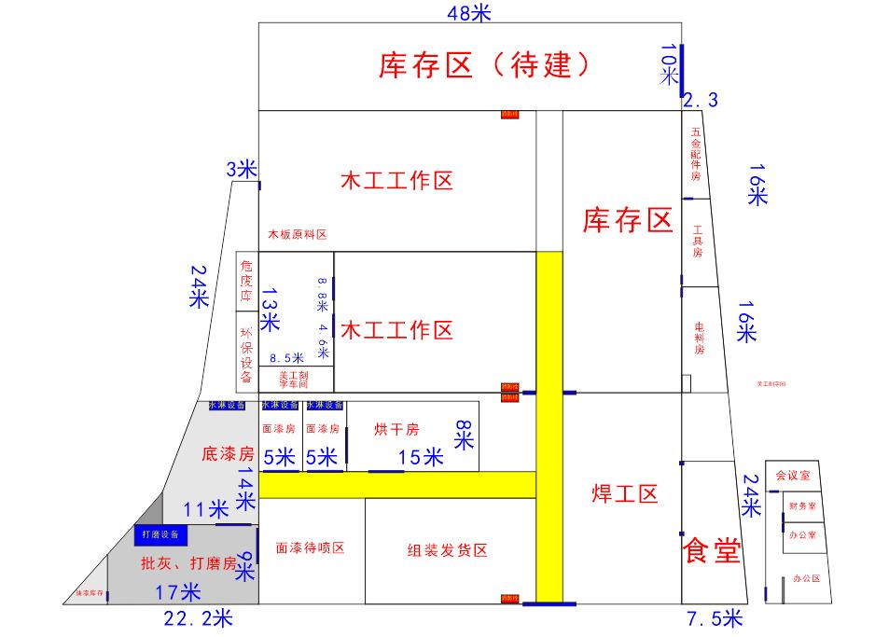
图2-1 项目场地位置示意图

2.2 原辅料消耗及水平衡
2.2.1原辅料消耗
根据建设单位提供资料，项目所用的原辅材料及能源用量详见下表。
表2-3项目原辅材料消耗一览表
类别 | 名称 | 消耗量 | 储存方式 | 来源及运输方式
原料 | 密度板 | 2000张 | 车间内暂存 | 外购、汽车运输
原料 | 多层板 | 2000张 | 车间内暂存 | 外购、汽车运输
原料 | 方管 | 40吨 | 车间内暂存 | 外购、汽车运输
原料 | 铝塑板 | 1200张 | 车间内暂存 | 外购、汽车运输
原料 | PU 白底漆 | 1.5吨 | 漆料房存放 | 外购、汽车运输
原料 | PU 亮光清面漆 | 0.75吨 | 漆料房存放 | 外购、汽车运输
原料 | PU 油漆固化剂 | 1.25吨 | 漆料房存放 | 外购、汽车运输
原料 | PU 油漆稀释剂 | 1.5吨 | 漆料房存放 | 外购、汽车运输
原料 | 水性漆 | 2吨 | 漆料房存放 | 外购、汽车运输
资源 | 水 | 10658m³/a | / | 自来水
能源 | 电 | 9.072万度/a | / | 开发区电网

2.2.2 水平衡
本项目产生废水主要为清洗废水。
根据厂区实地调查厂区清洗用水量4t/d，消耗量按20%计算，清洗废水产生量为3.2t/d。经厂内污水处理设备处理后用于厂内绿化灌溉，不外排。

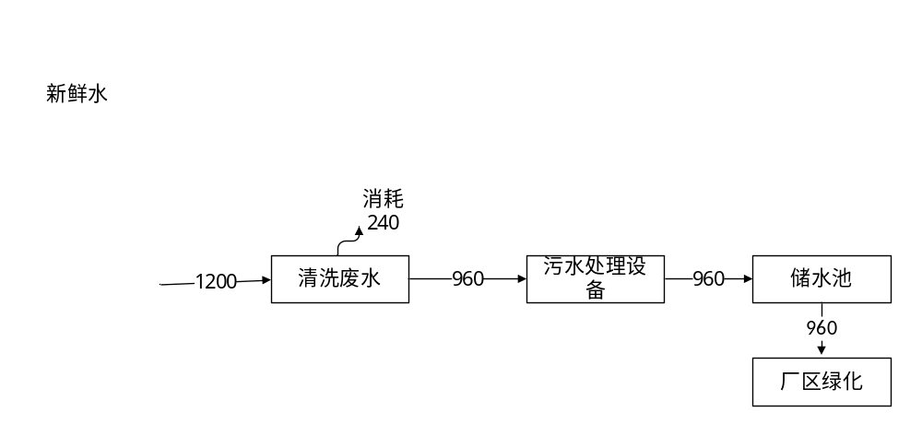
图2-2 项目水平衡图 （单位：t/a）

2.3 主要工艺流程及产污环节
一、工艺流程简述
项目产品生产是由框架加工和喷漆两个主要生产环节组成。具体生产流程如下图所示：

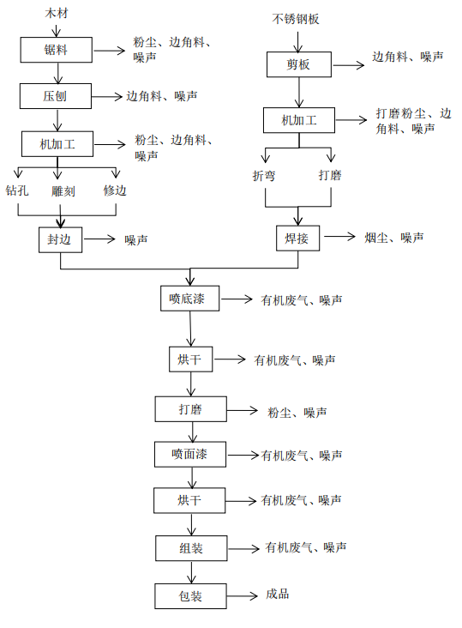
图2-3产品工艺流程及产污节点图
铝活塞铸造工艺流程：
锯料：外购木板和钢板，根据客户要求，木材通过电子锯锯料，钢板通过剪板机剪切，分别得到符合要求的木板和钢板。
机加工：根据不同产品需求，木板通过压刨、钻孔、雕刻和修边和封边等工序，钢板通过折弯和打磨等工序，分别得到木板和钢板的半成品。
喷底漆：为提高结构件的防腐能力并加强结构件与面漆的结合能力，结构件先喷涂底漆，喷涂底漆在密闭喷漆室内进行，项目采用人工方式进行喷涂。此工序产生噪声、喷漆及烘干废气等。
烘干：喷底漆完成过后，移至烘干房，将烘干房内温度升至60℃左中右，采用红外线加热烘烤，烤漆时用电加热，无需采用燃料，烘烤时间大约为30分钟。此工序产生烤漆废气。
打磨：喷底漆后需进行打磨，此工序会产生打磨粉尘。
喷面漆及烘干：为使结构件美观并增强其防腐性能，在完成前还需喷涂面漆，将原子灰打磨好的工件移至喷漆房，人工用喷枪将面漆喷涂在工件上，形成涂层，喷面漆与喷底漆都在喷漆室内完成。2个工人独立喷涂作业。此工序产生少量喷漆和烘干废气和噪声。与喷底漆相似，面漆喷涂后也需进行烘干处理。
组装：将完成喷漆的木板工件和钢板工件进行组装。
包装：将完成组装的成品进行包装，放入成品堆放区，等待出货。此工序产生少量的固体废物和噪声。
二、主要产排污环节
项目污染物产生环节一览表见表2-4。
表2-4 项目污染物产生环节一览表
项目 | 污染源 | 主要污染因子
废气 | 木材加工工序（锯料、机加工） | 颗粒物
废气 | 涂装工序（喷漆、烘干） | 漆雾，有机废气
废气 | 组装工序 | 有机废气
废气 | 焊接工序 | 焊接烟尘
废气 | 不锈钢板机加工 | 打磨粉尘
废水 | 生活废水 | CODCr、BOD₅、SS、NH₃-N等
噪声 | 全过程 | N（机械设备运行噪声）
固废 | 加工、喷涂 | 一般工业固废、危险废物
2.4项目变动情况分析：
本项目变动情况如下表所示：
表2-5项目变动情况表
环评与批复要求 | 项目实际建设情况 | 变更说明
喷漆房废气和烘干房废气一并经“水喷淋+过滤棉+二级活性炭”装置处理后由15m高排气筒排放 | 实际建设过程，将底漆房和临近的一个面漆房废气收集后经一套“水喷淋+过滤棉+二级活性炭”装置处理后由15m高排气筒排放；将烘干房和临近的一个面漆房废气收集后经一套“水喷淋+过滤棉+二级活性炭”装置处理后由15m高排气筒排放。 | 原设计中将1间底漆房2间面漆房和烘干房的废气经一套系统处理。由于四个房间很少同时使用，故建设时进行调整，分别经2套处理设备处理。
经现场勘察项目建设基本落实环评文件和环评批复要求，项目为废气处理方式增加了处理设施，不改变整体功能和作用。项目变动未涉及功能的改变，其他情况均与环评阶段中一致，不属于重大变动。

2.5 总量控制
根据环评和批复文件，本项目污染物排放控制指标为：
VOCs：0.22t/a（有组织排放），颗粒物：0.112t/a

表三 污染物的产生和处理

3.1 废水
项目主要用水为职工生活用水，水帘柜用水。
生活污水依托厂区化粪池处理后，接入市政污水管网，由城南污水处理厂进一步处理后，排入龙眠河。
水帘柜用水4个月更换一次，一次更换量位3t，更换废水经隔渣+混凝+气浮工艺处理后回用至水帘柜，滤渣作为危废处理。

3.2 废气
项目运营期废气为木加工粉尘、涂装废气、打磨粉尘、组装过程少量有机废气、焊接烟尘、钢材打磨粉尘和食堂油烟。
①木加工粉尘
木工车间已安装安装一套中央吸尘系统（收集始端为集气罩，最终汇到总风管）对木加工工序每个操作台产生的粉尘进行收集，产生的颗粒物收集后经布袋除尘器处理，最终经15m高排气筒排放（DA001）。
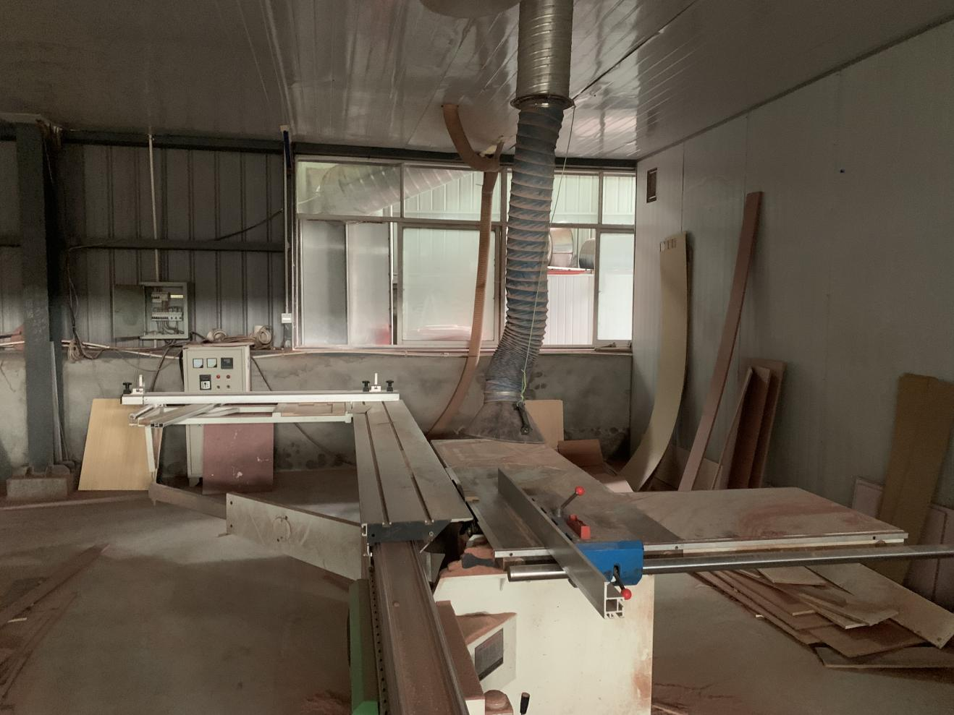
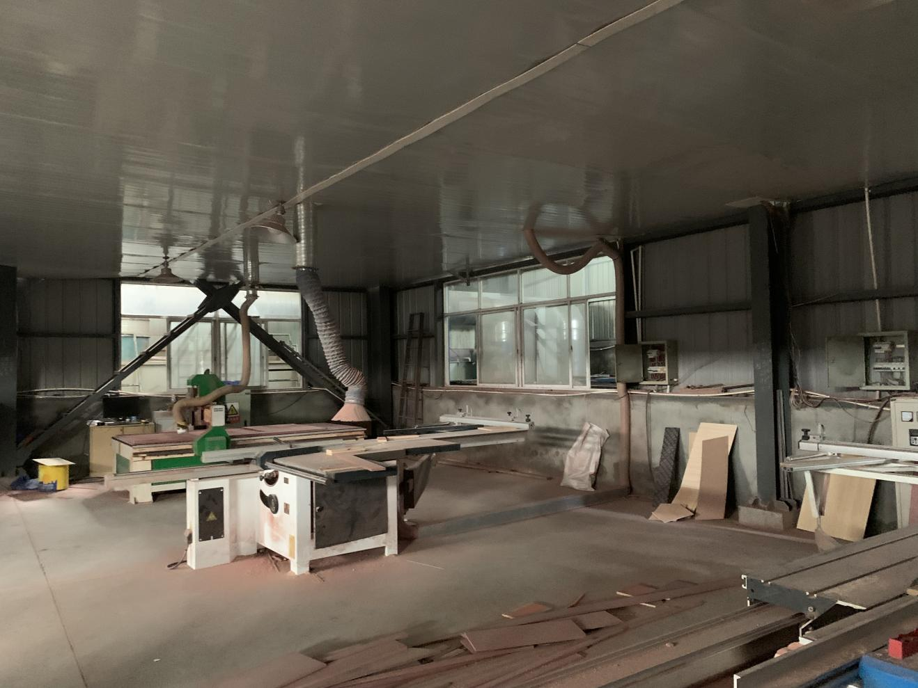
中央吸尘系统集气罩
②涂装废气
将底漆房和临近的一个面漆房废气收集后经一套“水喷淋+过滤棉+二级活性炭”装置处理后由15m高排气筒排放（DA002）；将烘干房和临近的一个面漆房废气收集后经一套“水喷淋+过滤棉+二级活性炭”装置处理后由15m高排气筒排放（DA003）。
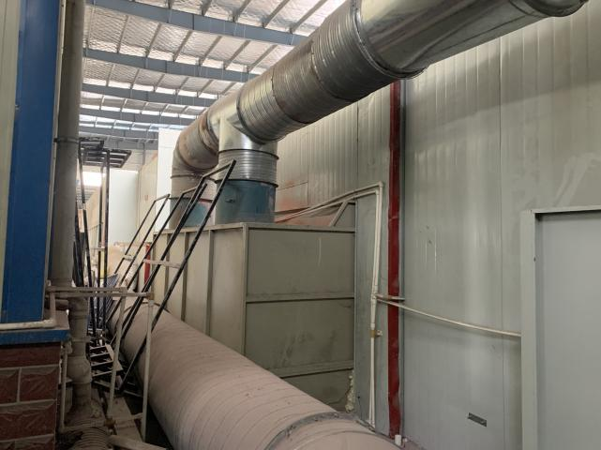 | 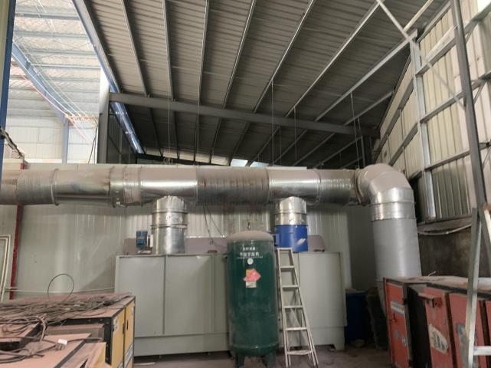
面漆和烘干废气收集管道 | 底漆房废气收集管道
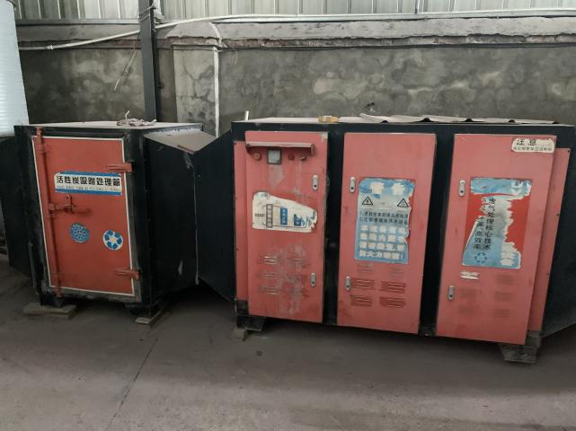 | 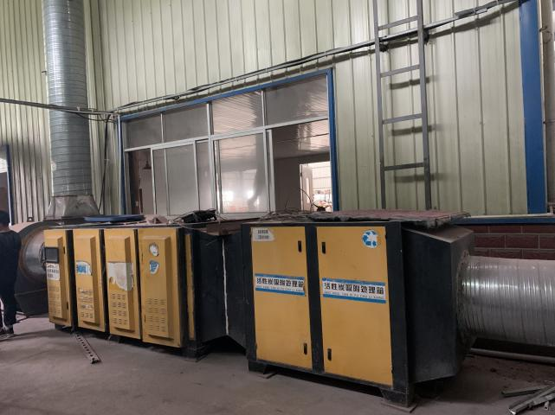
二级活性炭吸附设备 | 二级活性炭吸附设备
③打磨粉尘
项目喷底漆后需进行打磨，打磨工序会产生打磨粉尘。经打磨柜配套的除尘系统处理后，尾气通过15m高排气筒DA004排放。
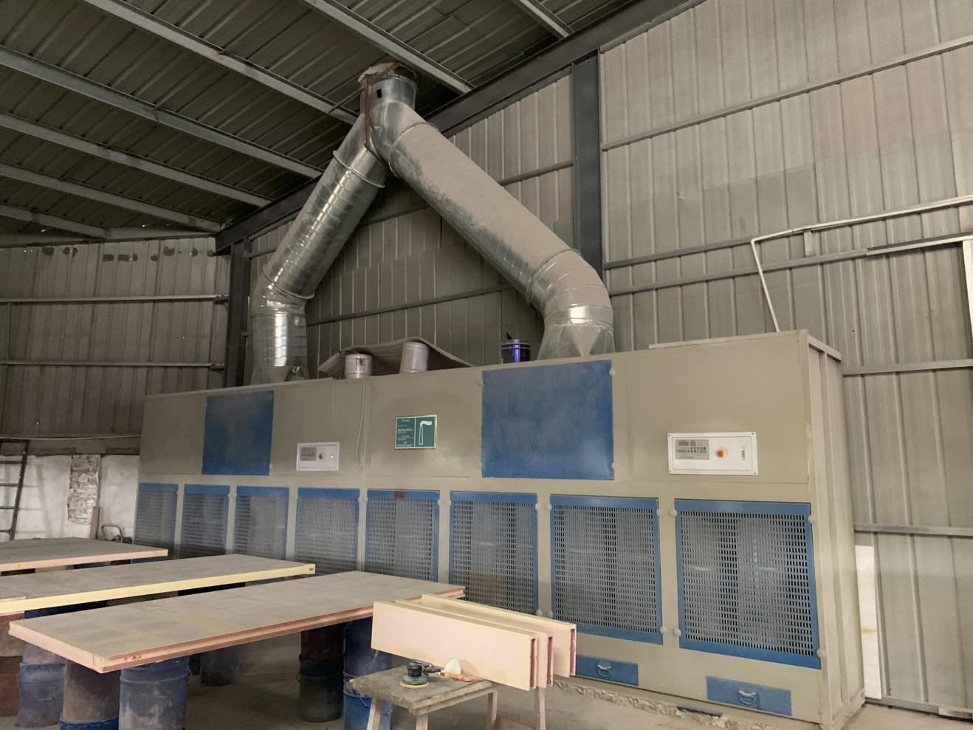
打磨粉尘除尘柜
④焊接烟尘
焊接烟尘的主要成分是颗粒物，在电焊区配套2台移动式焊接烟尘净化器，对焊接烟尘进行收集。

3.3噪声
项目主要噪声为各种生产设备运行产生的噪声。
本项目主要噪声源为切割机、风机等设备，项目优选低噪声设备，合理布局，产噪设备采取减振措施，安装减振基座和橡皮垫及厂房隔声等措施，并对设备进行定期检查和维护，减少摩擦，以减小噪声对周围环境的影响。

3.4固废
本项目生产过程中产生的一般固体废物主要是木屑粉尘、废边角料和生活垃圾；危险废物主要为废油漆桶、废胶桶、废活性炭、废过滤棉、废漆渣、漆面打磨粉尘、水帘柜滤渣。
具体固废汇总和危废信息表如下：
表3-1 项目固废汇总表
序  号 | 固废名称 | 产生工序 | 形态 | 主要成分 | 废物类别
1 | 废油漆桶 | 生产过程 | 固体 | 废油漆 | 危险废物
2 | 废胶桶 | 生产过程 | 固体 | 白乳胶 | 危险废物
3 | 废活性炭 | 废气处理 | 固体 | 有机物质 | 危险废物
4 | 废过滤棉 | 废气处理 | 固体 | 废油漆 | 危险废物
5 | 废漆渣 | 喷漆 | 固体 | 废油漆 | 危险废物
6 | 漆面打磨粉尘 | 喷漆 | 固体 | 废油漆 | 危险废物
7 | 滤渣 | 废气处理 | 固体 | 有机物质 | 危险废物
8 | 木屑粉尘 | 木加工 | 固体 | 木质颗粒 | 一般固废
9 | 废边角料 | 木加工 | 固体 | 木质、金属颗粒 | 一般固废
10 | 生活垃圾 | 生产过程 | 固体 | 生活垃圾 | 一般固废

表3-2 项目危废信息汇总表
序号 | 固体废物名称 | 危险废物类别 | 危险废物代码 | 产生量  （t/a） | 产生工序及装置 | 形态 | 主要成分 | 有害成分 | 产废周期 | 危险特性 | 污染防治措施
1 | 废油漆桶 | HW49 | 900-041-49 | 0.213 | 生产过  程 | 固体 | 废油漆 | 废油漆 | 一次/每  半年 | T,In | 有资  质单  位处  理
2 | 废胶桶 | HW49 | 900-041-49 | 0.03 | 生产过  程 | 固体 | 白乳胶 | 白乳胶 | 一次/每  半年 | T,In | 有资  质单  位处  理
3 | 废活性炭 | HW49 | 900-041-49 | 10.214 | 废气处  理 | 固体 | 有机物质 | 有机物 | 3 月/次 | T,In | 有资  质单  位处  理
4 | 废过滤棉 | HW49 | 900-041-49 | 2.712 | 废气处  理 | 固体 | 废油漆 | 废油漆 | 一次/每  半年 | T,In | 有资  质单  位处  理
5 | 废漆渣 | HW12 | 900-252-12 | 0.232 | 生产过  程 | 固体 | 废油漆 | 废油漆 | 一次/每  半年 | T，I | 有资  质单  位处  理
6 | 漆面打磨  粉尘 | HW12 | 900-252-12 | 0.242 | 打磨工  序 | 固体 | 废油漆 | 废油漆 | 一次/每  半年 | T，I | 有资  质单  位处  理
7 | 滤渣 | HW12 | 900-252-12 | 0.16 | 污水处理工序 | 固体 | 有机物质 | 有机物 | 一次/每季度 | /
本项目固废后续管理过程中，一般固体废弃物存放执行《一般工业固体废物贮存和填埋污染控制标准》（GB18599-2020）中的有关规定，危险废物贮存执行《危险废物贮存污染控制标准》（GB18597-2001）及 2013 年修改单中的有关规定。

表四 环境影响报告表及审批意见

4.1 环境影响报告表结论
安徽建诚展览展示服务有限公司年产3000套展台展具智能生产线项目符合国家及地方产业政策、符合当地规划。在建设过程中，应严格执行环保设施与主体工程同时设计、同时施工、同时投产的“三同时”制度，加强环保管理以确保污染物稳定达标排放，做到经济、社会、环境效益的统一协调发展。由此可见，本项目从环保角度考虑是可行的。

4.2 环评批复落实情况
项目建设对环评批复的落实情况详见表4-1。
表4-1 环评批复落实情况
序号 | 环评批复要求 | 落实情况
1 | 落实《报告表》提出的废水治理设施和措施。强化“雨污分流、分质处理”的要求，水帘喷漆废水经隔渣+混凝+气浮工艺处理后回用至水帘柜，不得对外环境排放，生活污水化粪池、隔油池处理达到城南污水处理厂接管要求后经市政污水管网接入城南污水处理厂深度处理达标后外排。 | 厂区实行雨污分流制度，水帘喷漆废水经隔渣+混凝+气浮工艺处理后回用至水帘柜，不外排；生活废水经隔油池化粪池处理后进入城南污水处理厂处理。
2 | 落实《报告表》提出的各项废气治理设施和措施，木工车间颗粒物采用中央吸尘系统收集+布袋除尘器处理+15m高排气筒处理；喷漆房废气和烘干房废气一并经水喷淋+过滤棉+二级活性炭+15m高排气筒处理；打磨柜打磨废气经打磨柜配套的除尘系统+15m高排气筒处理；焊接烟尘经移动式焊接烟尘进化器收集处理；钢材打磨粉尘在车间内自然沉降，废气排放应满足GB16297-1996《大气污染物综合排放标准》表2中污染源大气污染物排放限值，食堂油烟经高效油烟净化器处理后由楼顶烟囱排放，废气排放应满足GB18483-2001《饮食业油烟排放标准(试行)》中的规定。 | 《报告表》提出的各项废气治理设施和措施均已落实。  ①木工车间颗粒物采用中央吸尘系统收集+布袋除尘器处理+15m高排气筒处理；  ②喷漆房废气和烘干房废气分别经2套“水喷淋+过滤棉+二级活性炭”处理后经15m高排气筒排放；  ③打磨柜打磨废气经打磨柜配套的除尘系统+15m高排气筒处理;  ④钢材打磨粉尘在车间内自然沉降；  ⑤食堂油烟经高效油烟净化器处理后由楼顶烟囱排放。
3 | 落实《报告表》提出的各项噪声治理对策和措施，项目噪声源主要为设备运行、风机噪声等，你单位应合理布局生产单元，尽可能选用低噪声设备，高噪声设备须设置单独基础、加设减振垫、设 置隔声屏障、安装消声器等降噪措施，同时采取绿化、加强设备维护等，确保厂界噪声符合GB12348-2008《工业企业厂界环境噪声排放标准》中2类标准要求。 | 本项目通过合理布局，增加隔声墙等措施减小噪声对辅警的影响，经过监测厂界噪声符合GB12348-2008《工业企业厂界环境噪声排放标准》中2类标准要求。
4 | 落实《报告表》提出的固体废弃物处置对策和措施。项目生产过程中产生的固废主要分为一般固废、危险废物、生活垃圾。危险废物废油漆桶、废胶桶、废活性炭、废过滤棉、废漆渣、废滤渣、漆面打磨粉尘等委托有危废处置资质的单位处理处置，一般固废木材和废金属加工产生的废边角料和尾气系统收集的木屑粉尘厂区暂存后外售综合利用，生活垃圾委托环卫部门清运，一般固废贮存执行GB18599-2020《一般工业固体废物贮存和填埋污染控制标准》中的规定，危险废物暂存场执行GB18597-2001《危险废物贮存污染控 制标准》及修改单的规定，危险废物转移按照《危险废物转移管理办法》(生态环境部公安部交通运输部部令第23号)的规定执行。 | 厂内设置一般固废堆放场所和危废暂存间，临时堆放固废，定期处理。一般固废贮存执行GB18599-2020《一般工业固体废物贮存和填埋污染控制标准》中的规定，危险废物暂存场执行GB18597-2001《危险废物贮存污染控 制标准》及修改单的规定，危险废物转移按照《危险废物转移管理办法》(生态环境部公安部交通运输部部令第23号)的规定执行。  生活垃圾委托环卫部门清运。

表五 验收监测内容

5.1 验收监测点位及频次
表5-1 建设项目验收监测点位及频次
监测类别 | 监测点位 | 符号 | 监测项目 | 监测频率 | 执行标准
有组织  废气 | 木材加工排气筒（DA001） | ◎1 | 颗粒物 | 监测2天  每天3次 | 《大气污染物综合排放标准》(GB16297- 1996)
有组织  废气 | 面漆和烘干废  气排气筒(DA002) | ◎2 | 颗粒物 | 监测2天  每天3次 | 《大气污染物综合排放标准》(GB16297- 1996)
有组织  废气 | 面漆和烘干废  气排气筒(DA002) | ◎2 | 甲苯 | 监测2天  每天3次 | 《大气污染物综合排放标准》(GB16297- 1996)
有组织  废气 | 面漆和烘干废  气排气筒(DA002) | ◎2 | 二甲苯 | 监测2天  每天3次 | 《大气污染物综合排放标准》(GB16297- 1996)
有组织  废气 | 面漆和烘干废  气排气筒(DA002) | ◎2 | 非甲烷总烃 | 监测2天  每天3次 | 《大气污染物综合排放标准》(GB16297- 1996)
有组织  废气 | 面漆和烘干废  气排气筒(DA003) | ◎3 | 颗粒物 | 监测2天  每天3次 | 《大气污染物综合排放标准》(GB16297- 1996)
有组织  废气 | 面漆和烘干废  气排气筒(DA003) | ◎3 | 甲苯 | 监测2天  每天3次 | 《大气污染物综合排放标准》(GB16297- 1996)
有组织  废气 | 面漆和烘干废  气排气筒(DA003) | ◎3 | 二甲苯 | 监测2天  每天3次 | 《大气污染物综合排放标准》(GB16297- 1996)
有组织  废气 | 面漆和烘干废  气排气筒(DA003) | ◎3 | 非甲烷总烃 | 监测2天  每天3次 | 《大气污染物综合排放标准》(GB16297- 1996)
有组织  废气 | 打磨工序排气筒（DA004） | ◎4 | 颗粒物 | 监测2天  每天3次 | 《大气污染物综合排放标准》(GB16297- 1996)
有组织  废气 | 厨房油烟 | ◎5 | 油烟 | 监测2天  每天3次 | 饮食业油烟排放标准（试行）（GB18483-2001）
无组织  废气 | 厂界上风向 | ○1 | 颗粒物、甲苯、二甲苯、非甲烷总烃 | 监测2天  每天4次 | 《大气污染物综合排放标准》(GB16297- 1996)
无组织  废气 | 厂界下风向 | ○2 | 颗粒物、甲苯、二甲苯、非甲烷总烃 | 监测2天  每天4次 | 《大气污染物综合排放标准》(GB16297- 1996)
无组织  废气 | 厂界下风向 | ○3 | 颗粒物、甲苯、二甲苯、非甲烷总烃 | 监测2天  每天4次 | 《大气污染物综合排放标准》(GB16297- 1996)
无组织  废气 | 厂界下风向 | ○4 | 颗粒物、甲苯、二甲苯、非甲烷总烃 | 监测2天  每天4次 | 《大气污染物综合排放标准》(GB16297- 1996)
噪声 | 东厂界 | ▲1 | 等效连续  （A声级） | 监测2天  每天昼、夜各监测1次 | 《工业企业厂界环境噪声排放标准》（GB12348-2008）标准
噪声 | 南厂界 | ▲2 | 等效连续  （A声级） | 监测2天  每天昼、夜各监测1次 | 《工业企业厂界环境噪声排放标准》（GB12348-2008）标准
噪声 | 西厂界 | ▲3 | 等效连续  （A声级） | 监测2天  每天昼、夜各监测1次 | 《工业企业厂界环境噪声排放标准》（GB12348-2008）标准
噪声 | 北厂界 | ▲4 | 等效连续  （A声级） | 监测2天  每天昼、夜各监测1次 | 《工业企业厂界环境噪声排放标准》（GB12348-2008）标准
废水 | 化粪池废水出口 | ☆1 | pH、CODcr、SS、NH₃-N、LAS | 监测2天  每天4次 | 桐城市城南污水处理厂接管标准

5.2 验收监测布点图
在现场监测期间，安徽工和环境监测有限责任公司采样员对各污染物按照监测方案进行了严格且规范的样品采集，采样布点位置详见图5.1。

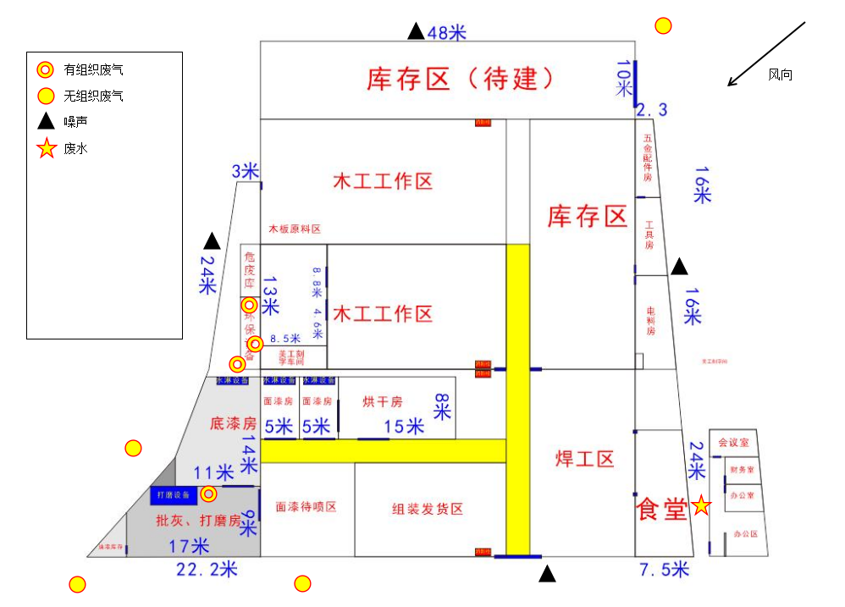
图5.1 项目污染物现场监测布点简图（8月25日、26日）
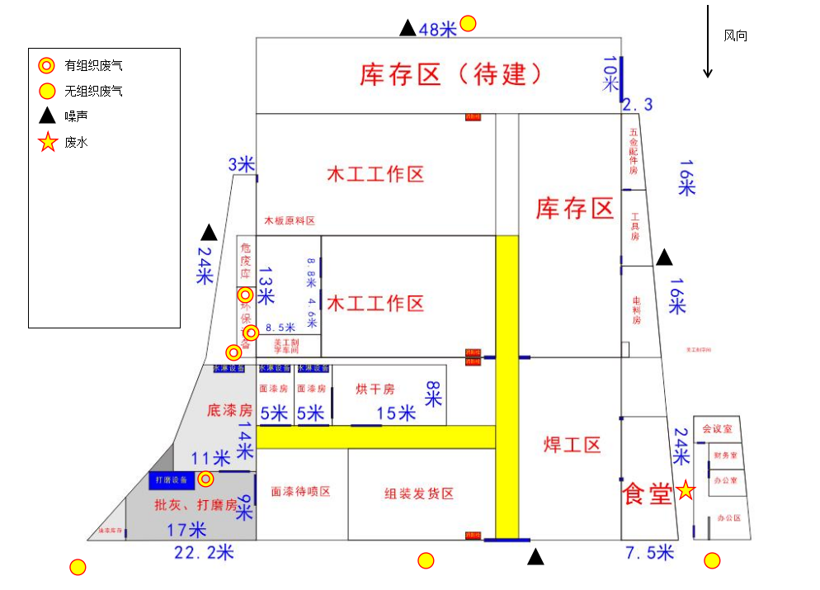
图5.2 项目污染物现场监测布点简图（8月24日、27日）

表六 质量保证及质量控制

6.1 监测分析方法
监测分析方法与检出限见表6-1。
表6-1 监测分析方法及检出限
分类 | 项目 | 监测方法名称和标号 | 方法检出限
有组织废气 | 低浓度颗粒物 | 《固定污染源废气 低浓度颗粒物的测定 重量法》HJ836-2017 | 1.0mg/m³
有组织废气 | SO₂ | 《空气和废气监测分析方法》（第四版) | 2.5mg/m³
有组织废气 | NO_{X} | 《固定污染源废气 氮氧化物的测定 定电位电解法》HJ 693-2014 | /
无组织废气 | 颗粒物 | 《环境空气总悬浮颗粒物的测定重量法》GB∕T 15432-2018 | 0.001mg/m³
无组织废气 | SO₂ | 《环境空气 二氧化硫的测定 甲醛吸收-副玫瑰苯胺分光光度法》HJ 482-2009 | 0.007mg/m³
无组织废气 | NO_{X} | 《环境空气氮氧化物的测定》HJ479-2009 | 0.005
噪声 | -- | 工业企业厂界环境噪声排放标准  GB 12348-2008 | --
废水 | 悬浮物 | 《水质悬浮物的测定重量法标准》GB11901-1989 | /
废水 | 化学需氧量（COD_{Cr}） | 《水质化学需氧量的测定重铬酸盐法》  HJ 828-2017 | 4mg/L
废水 | 生化需氧量（BOD₅） | 《水质 五日生化需氧量（BOD₅）的测定  稀释与接种法》HJ 505-2009 | 0.5mg/L
废水 | 氨氮 | 《水质氨氮的测定纳氏试剂分光光度法》  HJ 535-2009 | 0.025mg/L
废水 | LAS | 《水质 阴离子表面活性剂的测定 流动注射-亚甲基蓝分光光度法》HJ 826-2017 | 0.04mg/L
废水 | 动植物油 | 《水质 石油类和动植物油类的测定 红外分光光度法》HJ 637-2018 | 0.06mg/L

6.2 气体监测分析过程中的质量保证和质量控制
（1）选择合适的方法尽量避免或减少被测排放物中共存污染物对目标化合物的干扰。方法的检出限应满足要求。
（2）被测排放物的浓度在仪器量程的有效范围。
（3）现场监测采样人员为专业技术人员，持证上岗，严格执行采样技术要求。
（4）监测结果的审核签发、监测结果录入发布等工作的责任人和完成时限，确保监测各环节无缝衔接。
（5）烟尘采样器在进入现场前应对采样器流量计等进行校核。烟气监测（分析）仪器在监测前按监测因子分别用标准气体和流量计对其进行校核（标定），在监测时应保证其采样流量的准确。

6.3 噪声监测分析过程中的质量保证和质量控制
（1）按照《环境监测技术规范》（噪声部分）和《工业企业厂界环境噪声排放标准》的规定进行。
（2）使用仪器为经经检验机构检定合格并且在有效期以内的噪声分析仪。
（3）测量前后在测量的环境中用声校准器校准测量仪器，示值偏差不大于0.5dB(A)，测量时传声器加防风罩。

表6-3噪声质控结果表
校准  日期 | 标准  示值 | 测量前dB(A) |  | 测量后dB(A) |  | 质控标准dB(A) | 评价
校准  日期 | 标准  示值 | 校准值 | 示值偏差 | 校准值 | 示值偏差 | 质控标准dB(A) | 评价
2022.8.24 | 94.0 | 93.8 | 0.2 | 93.8 | 0.2 | 示值偏差≤0.5 | 合格
2022.8.25 | 94.0 | 93.8 | 0.2 | 93.8 | 0.2 | 示值偏差≤0.5 | 合格

表七 验收监测结果

7.1 监测期间工况
根据本项目运行工况，安徽工和环境监测有限责任公司于2022年8月24日~2022年8月27日对本项目的周边气象条件、有组织废气、厂界无组织废气、废水、厂界噪声进行了现场监测。
安徽工和环境监测有限责任公司监测人员同步进行生产工况监察，根据我单位出示的竣工环境保护验收监测期间的生产工况表，企业竣工环境保护验收期间正常生产，环保设施正常运行。
具体工况情况见表7-1。
表7-1 验收监测期间工况
项目  日期 | 生产产品 | 设计生产量（套） | 实际生产量（吨） | 运营负荷
2022-8-24 | 展台展具 | 10 | 8 | 80%
2022-8-25 | 展台展具 | 10 | 9 | 90%
2022-8-26 | 展台展具 | 10 | 9 | 90%
2022-8-27 | 展台展具 | 10 | 9 | 90%

7.2 污染物排放监测结果

7.2.1废水监测结果
项目厂区废水排口废水监测结果见下表。
表7-2 废水监测结果统计表
采样点位 | 检测项目及单位 | 检测结果
采样点位 | 检测项目及单位 | 第一次 | 第二次 | 第三次 | 第四次
污水设备排口 | pH（无量纲） | 7.3 | 7.1 | 7.2 | 7.2
污水设备排口 | 化学需氧量（mg/L） | 40 | 43 | 38 | 41
污水设备排口 | 五日生化需氧量（mg/L） | 9.6 | 10.1 | 8.8 | 9.9
污水设备排口 | 悬浮物（mg/L） | 13 | 14 | 12 | 11
污水设备排口 | 氨氮（mg/L） | 5.52 | 5.18 | 4.77 | 4.45
备注 | /
监测结果表明：验收监测期间，项目厂区废水排口污染物排放浓度均满足《污水综合排放标准》（GB8978-1996）一级标准。

7.2.2 噪声监测结果
噪声监测结果详见下表。
表7-3 噪声监测结果统计表 （单位：dB(A)）
检测点位 | 工业企业厂界环境噪声
检测点位 | 昼间 | dB（A）
N1厂界东侧外1m | 9:11~9:12 | 59
N2厂界南侧外1m | 9:18~9:19 | 58
N3厂界西侧外1m | 9:25~9:26 | 56
N4厂界北侧外1m | 9:33~9:34 | 55
气象条件 | 天气：多云；风速：1.8m/s-1.9m/s
表7-3（续表） 噪声监测结果统计表 （单位：dB(A)）
检测点位 | 工业企业厂界环境噪声
检测点位 | 昼间 | dB（A）
N1厂界东侧外1m | 13:27~13:28 | 59
N2厂界南侧外1m | 13:34~13:35 | 56
N3厂界西侧外1m | 13:47~13:48 | 56
N4厂界北侧外1m | 13:56~13:57 | 57
气象条件 | 天气：阴；风速：1.9m/s-2.2m/s

验收监测结果表明：验收监测期间，厂界噪声能达到《工业企业厂界环境噪声排放标准》（GB12348-2008）中3类标准。

7.2.3 废气监测结果
1、无组织废气
项目有组织废气监测结果详见下表。
表7-4 无组织废气监测结果统计表
检测项目及单位 |  | 检测频次 |  | 检测点位及结果
 |  |  |  | G1上风向 |  | G2下风向 |  | G3下风向 |  | G4下风向
颗粒物（mg/m³） |  | 第一次 |  | 0.107 |  | 0.127 |  | 0.115 |  | 0.133
 |  | 第二次 |  | 0.257 |  | 0.227 |  | 0.237 |  | 0.245
 |  | 第三次 |  | 0.308 |  | 0.337 |  | 0.297 |  | 0.312
 |  | 第四次 |  | 0.722 |  | 0.673 |  | 0.719 |  | 0.734
甲苯（mg/m³） |  | 第一次 |  | ND |  | ND |  | ND |  | ND
 |  | 第二次 |  | ND |  | ND |  | ND |  | ND
 |  | 第三次 |  | ND |  | ND |  | ND |  | ND
 |  | 第四次 |  | ND |  | ND |  | ND |  | ND
二甲苯（mg/m³） |  | 第一次 |  | ND |  | ND |  | ND |  | ND
 |  | 第二次 |  | ND |  | ND |  | ND |  | ND
 |  | 第三次 |  | ND |  | ND |  | ND |  | ND
 |  | 第四次 |  | ND |  | ND |  | ND |  | ND
非甲烷总烃（mg/m³） |  | 第一次 |  | 0.80 |  | 0.74 |  | 0.73 |  | 0.75
 |  | 第二次 |  | 0.97 |  | 0.96 |  | 0.92 |  | 0.94
 |  | 第三次 |  | 0.94 |  | 0.91 |  | 0.91 |  | 0.94
 |  | 第四次 |  | 0.92 |  | 0.82 |  | 0.92 |  | 0.92
备注 |  | 2022年8月24日采样期间天气多云；风向为北风；风速范围为1.7m/s~1.9m/s。
检测项目及单位 | 检测频次 |  | 检测点位及结果
检测项目及单位 |  |  | G1上风向 |  | G2下风向 |  | G3下风向 |  | G4下风向
颗粒物（mg/m³） | 第一次 |  | 0.112 |  | 0.138 |  | 0.096 |  | 0.125
颗粒物（mg/m³） | 第二次 |  | 0.217 |  | 0.223 |  | 0.197 |  | 0.202
颗粒物（mg/m³） | 第三次 |  | 0.333 |  | 0.318 |  | 0.307 |  | 0.323
颗粒物（mg/m³） | 第四次 |  | 0.983 |  | 0.933 |  | 0.963 |  | 0.975
甲苯（mg/m³） | 第一次 |  | ND |  | ND |  | ND |  | ND
甲苯（mg/m³） | 第二次 |  | ND |  | ND |  | ND |  | ND
甲苯（mg/m³） | 第三次 |  | ND |  | ND |  | ND |  | ND
甲苯（mg/m³） | 第四次 |  | ND |  | ND |  | ND |  | ND
二甲苯（mg/m³） | 第一次 |  | ND |  | ND |  | ND |  | ND
二甲苯（mg/m³） | 第二次 |  | ND |  | ND |  | ND |  | ND
二甲苯（mg/m³） | 第三次 |  | ND |  | ND |  | ND |  | ND
二甲苯（mg/m³） | 第四次 |  | ND |  | ND |  | ND |  | ND
非甲烷总烃（mg/m³） | 第一次 |  | 0.74 |  | 0.75 |  | 0.81 |  | 0.82
非甲烷总烃（mg/m³） | 第二次 |  | 0.95 |  | 0.94 |  | 0.88 |  | 0.93
非甲烷总烃（mg/m³） | 第三次 |  | 0.94 |  | 0.95 |  | 0.95 |  | 0.95
非甲烷总烃（mg/m³） | 第四次 |  | 0.90 |  | 0.88 |  | 0.98 |  | 0.92
备注 | 2022年8月25日采样期间天气阴；风向为东北风；风速范围为1.8m/s~2.1m/s。

2、有组织废气监测结果
表7-5有组织废气监测结果一览表
检测点位 | 检测项目及单位 | 检测频次及结果
检测点位 | 检测项目及单位 | 第一次 | 第二次 | 第三次
木材加工排放口 | 颗粒物（mg/m³） | 2.4 | 1.9 | 2.2
面漆和烘干废气排放口 | 颗粒物（mg/m³） | 1.9 | 1.3 | 1.6
面漆和烘干废气排放口 | 甲苯（mg/m³） | ND | ND | ND
面漆和烘干废气排放口 | 二甲苯（mg/m³） | ND | ND | ND
面漆和烘干废气排放口 | 非甲烷总烃（mg/m³） | 1.19 | 1.31 | 1.44
底漆废气排放口 | 颗粒物（mg/m³） | 1.5 | 2.7 | 2.3
底漆废气排放口 | 甲苯（mg/m³） | ND | ND | ND
底漆废气排放口 | 二甲苯（mg/m³） | ND | ND | ND
底漆废气排放口 | 非甲烷总烃（mg/m³） | 1.58 | 1.55 | 1.42
打磨废气排放口 | 颗粒物（mg/m³） | 1.8 | 2.2 | 2.1
备注 | ND表示小于检出限

检测点位 | 检测项目及单位 | 检测频次及结果
检测点位 | 检测项目及单位 | 第一次 | 第二次 | 第三次
木材加工排放口 | 颗粒物（mg/m³） | 1.3 | 1.6 | 1.5
面漆和烘干废气排放口 | 颗粒物（mg/m³） | 1.7 | 1.8 | 1.5
面漆和烘干废气排放口 | 甲苯（mg/m³） | ND | ND | ND
面漆和烘干废气排放口 | 二甲苯（mg/m³） | 0.047 | 0.033 | 0.029
面漆和烘干废气排放口 | 非甲烷总烃（mg/m³） | 1.26 | 1.29 | 1.25
底漆废气排放口 | 颗粒物（mg/m³） | 1.9 | 2.2 | 2.1
底漆废气排放口 | 甲苯（mg/m³） | ND | ND | ND
底漆废气排放口 | 二甲苯（mg/m³） | ND | ND | ND
底漆废气排放口 | 非甲烷总烃（mg/m³） | 1.61 | 1.56 | 1.60
打磨废气排放口 | 颗粒物（mg/m³） | 1.8 | 1.9 | 2.3
备注 | ND表示小于检出限
根据监测结果可知，生产过程产生的废气经环保设备处理后，满足《大气污染物综合排放标准》 (GB16297- 1996)中相关标准要求。

7.4 污染物排放总量
根据原环评，项目废气污染物排放总量计算结果见下表。
表7-7 有组织废气污染物排放总量
污染物 | 本项目实际排放总量（t/a） | 核定排放总量（t/a）
VOCs | 0.12 | 0.22
颗粒物 | 0.084 | 0.112
项目废气满足厂区环评批复文件中VOCs：0.22t/a（有组织排放），颗粒物：0.112t/a的总量控制指标。

表八 验收监测结论

8.1 验收监测结论
本次竣工环境保护验收为年产3000套展台展具智能生产线项目，验收监测时间为2022年8月24日-8月27日，验收监测期间建设项目实际运行工况能满足验收监测期间运行工况的要求，符合竣工环境保护验收监测技术规范要求。
综合结论：项目针对各类污染因子都采取了治理措施，环评及批复要求基本落实到位，环保设施起到了相应作用，污染物排放达标，排放总量满足总量核定指标，符合项目竣工环境保护验收条件，建议通过验收。

8.2 建议
1、加强固体废物的收集和管理，确保全部得到及时、合理的处置，不产生二次污染；
2、加强环境管理，定期检查环保设施，建立并及时更新环保设施运行管理台账，确保污染物长期稳定达标排放；
3、后续工程内容建设时要严格遵守“三同时”制度，尽快落实自行监测计划、突发环境事件应急预案和排污许可内容。

